Opencv 安裝成功cmd畫面

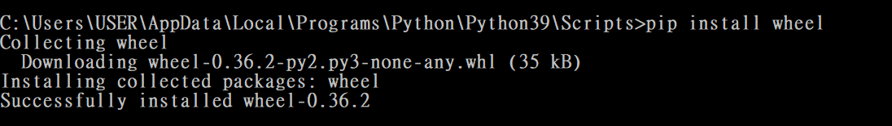

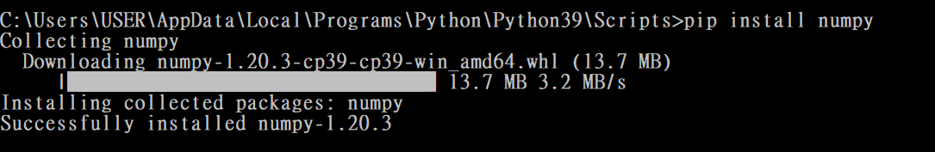



安裝numpy、matplotlib

pip install numpy

pip install matplotlib

